**Informe de Arquitectura de Software: Sistema de Gestión de Servicios**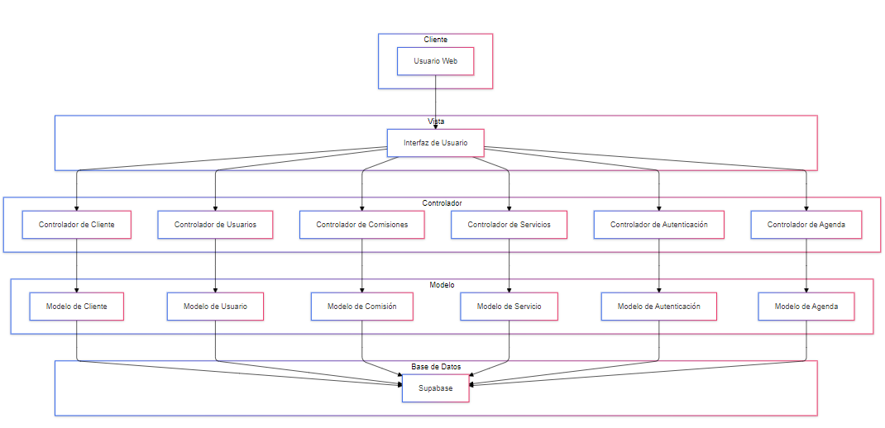

**Introducción**

Este informe detalla la arquitectura Modelo-Vista-Controlador (MVC) implementada para un sistema de gestión de servicios en línea, diseñado para la empresa Ángeles. La aplicación permite la administración de clientes, usuarios, servicios, citas y ventas, además de la autenticación de usuarios y el cálculo de comisiones. El sistema está desplegado en un entorno gestionado por Supabase para la base de datos.

**Selección de la Arquitectura de Software**

El modelo MVC divide la aplicación en tres componentes principales:

* **Modelo:** Contiene la lógica de negocio y la interacción directa con la base de datos. Incluye modelos específicos para gestionar clientes, usuarios, comisiones, servicios, autenticación y agenda.
* **Vista:** Representa la interfaz de usuario accesible desde navegadores web y dispositivos móviles. Sirve como punto de interacción entre el usuario y los controladores.
* **Controlador:** Actúa como intermediario entre la Vista y el Modelo. Gestiona las solicitudes del usuario, ejecuta la lógica del negocio y actualiza las vistas según sea necesario.

**Componentes del Sistema**

##### Interfaz de Usuario

La interfaz permite a los usuarios acceder al sistema a través de dispositivos web y móviles. Desde aquí se gestionan todas las funcionalidades.

##### Controladores

* **Controlador de Cliente:** Maneja las operaciones relacionadas con la información de los clientes.
* **Controlador de Usuarios:** Gestiona roles y permisos de los usuarios.
* **Controlador de Comisiones:** Calcula las comisiones basadas en ventas o servicios realizados.
* **Controlador de Servicios:** Administra la información y disponibilidad de los servicios.
* **Controlador de autenticación:** Gestiona el acceso seguro mediante credenciales.
* **Controlador de agenda:** Facilita la programación y el seguimiento de citas.

##### Modelos

* **Modelo de Cliente:** Almacena y gestiona la información de los clientes.
* **Modelo de Usuario:** Permite la gestión de roles y permisos.
* **Modelo de Comisión:** Define y calcula las comisiones.
* **Modelo de Servicio:** Registra la información de los servicios ofrecidos.
* **Modelo de autenticación:** Verifica credenciales y autoriza el acceso al sistema.
* **Modelo de Agenda:** Organiza y presenta las citas.

**Base de Datos Supabase**

* La base de datos relacional, basada en PostgreSQL, almacena toda la información necesaria para las entidades del sistema, como clientes, usuarios, servicios, ventas y citas.

**Validación de los Escenarios de Calidad**

**Escenario N°1:** Accesibilidad desde la web y dispositivos móviles.

* Validado: La arquitectura MVC soporta vistas responsivas que permiten el acceso desde distintos dispositivos.

**Escenario N°2:** Gestión centralizada de funcionalidades.

* Validado: La separación en controladores permite la integración de las funcionalidades dentro de un sistema estructurado.

**Escenario N°3:** Autenticación segura y gestión de usuarios.

* Validado: El Controlador de Autenticación y el Modelo de Usuario garantizan el manejo seguro de credenciales y permisos.

**Escenario N°4:** Gestión eficiente de citas.

* Validado: El Controlador de Agenda y el Modelo de Agenda permiten la programación y el seguimiento de citas.